Консультация для родителей
«Нетрадиционные техники изобразительной деятельности для детей раннего возраста»

Большое внимание нужно уделять развитию художественно-творческих способностей детей раннего возраста через нетрадиционные способы изобразительной деятельности.
Предлагаю Вам рассмотреть некоторые нетрадиционные способы изобразительной техники, доступные детям раннего возраста.
Работа с необычными материалами, оригинальными техниками позволяет детям ощутить незабываемые положительные эмоции.
Результат обычно очень эффективный и почти не зависит от умелости и способностей.
Нетрадиционные способы изображения достаточно просты по технологии и напоминают игру. А у детей в раннем возрасте игра является основным видом деятельности.
Нетрадиционные техники рисования:
1. Пуантилизм
- Пальчики.
Знакомить детей с нетрадиционной техникой рисования лучше с рисования пальчиками – это самый простой способ получения изображения. В раннем возрасте многие малыши только учатся владеть художественными инструментами, и поэтому детям легче контролировать движения собственного пальчика, чем карандаша или кисточки.
На каждый пальчик-кисточку свою краску.
- Можно рисовать:
- Точками (сделать образец)
- Пятнышками (сделать образец)
- Разводами - а из труб потянет дымок, капельки дождя, травка, елочка (сделать образец)
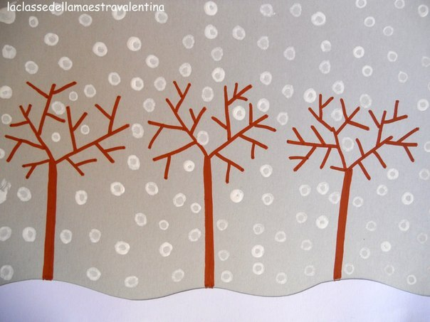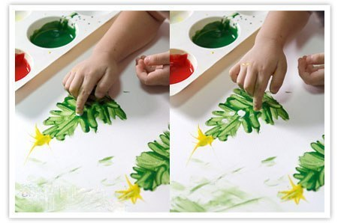

- Рисуем ладошками
Для этого лучше налить слегка разведенные водой краски в пластиковые тарелочки, чтобы ребенку было удобно окунать ладошку в краску. На бумаге можно делать отпечатки ладони, проводить ладонью разные линии, закрашивать большие поверхности. (сделать фото). С помощью отпечатков ладошек, сделанных по кругу, можно изобразить солнышко и цветок, дорисовав сердцевину, по полукругу - ежика и опушку из травы.
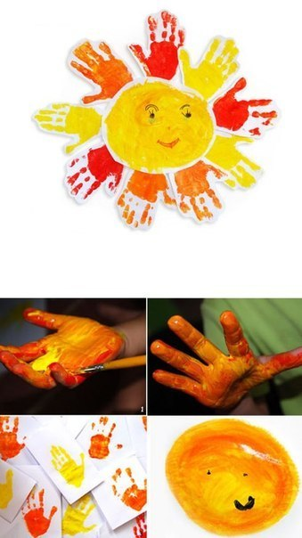
Полураскрытый кулачок может напечатать дугу.

Детям очень нравится этот способ рисования. Ребенок обмакивает ладонь в краску и ставит ею отпечаток на бумаге, затем дополняем рисунок пятнашками от пальчиков, и получился … (сделать фото), ладошки вырезали и получилось солнышко 9сделать рисунок), елочка (сделать рисунок).
4. Оттиски:
Эта техника позволяет многократно изображать один и тот же предмет, составляя из его отпечатков самые разнообразные композиции.
- Точечные картины (ватной палочкой) (сделать образцы)
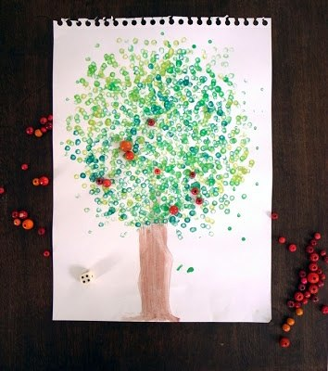
- Поролоном. Например, от маркера или фломастера срезается и вставляем поролон, получаются тычки большие и маленькие). Такими тычками можно
- Печатками. Сейчас в продаже много готовых печаток (показать), а также можно сделать из любых подручных средств. Например, на пробки наклеить поролон или фетр.
Цель: учить украшать предметы: елочка, зимний лес,
- Оттиск отпечатками листьев.
Очень интересно рисовать отпечатками листьев. Гуляя с детьми на участке детского сада мы собираем листья с разных деревьев, отличающихся по форме, размеру. Листья покрываем гуашью, затем окрашенной стороной кладем на лист бумаги, прижимаем и снимаем, получается аккуратный цветной отпечаток растения.
5. Рисование свечой (практикум)
Детям очень нравиться рисовать свечкой. Рисуя невидимые штрихи или ставя точки, а затем нанести на лист краску, то можно увидеть на листе дождь или волны. Как проявление интереса.
6. Рисование кистями разных размеров (даже малярной) на больших листах и обоях и валиками строительными. Что можно рисовать? – дорожки.

7. Рисование зубной щеткой, сухой кистью и густой гуашью. Можно рисовать все, что колючее: елку, ежика. С использованием сухой кистью и густой гуаши можно использовать метод набивки. Тут главное – держать вертикально кисточку. Это может быть шерстка для котенка, пушистая елка, шарфик, шапочка.
8. Рисование мыльными пузырями.(практикум)
9. Рисование пластилином на бархатной бумаге. (практикум)
10. Рисование стружкой (пальчиком).
11. Рисование жидким тестом.
12. Рисование зубной пастой из тюбика. Можно рисовать зубной пастой на картоне. (Округлые линии, снеговика, Колобка, тучку). На темном фоне – зайчика (показать) Рисование на кафельной плитке (у Гицеревой взять). На ней можно рисовать зубной пастой из тюбика и из гуашью.

Нетрадиционные техники лепки:
Можно процарапывание. (Практикум).
Можно процарапывание по гуаши. Можно процарапывать расческой. Можно по пластилину печатать печатками. Детям интересно, как на форме оставляет следочки. Плюс украсить: печатками, фломастерами с другой стороны он как звездочка.
Рисование тестом
Еще одно любимое занятие – размазывать пластилин пальчиками. Если покрыть толстым слоем пластилина кусочек картона, в него потом можно вдавить фасоль, макароны интересной формы. Дайте ребенку заготовку (на картоне, на диске) в виде солнышка, тучки, деревца, домика. (практикум).
Налепы на предметы.
Лепка из солёного теста.
И еще одним из способов художественных техник является лепка из теста. Приготовьте тесто заранее. Игры с тестом особенно полезны для детей с повышенным или пониженным тонусом рук, так как они способствуют нормализации тонуса и активизации мелкой моторики. Обратите внимание: заполнить большой лист у малыша еще не хватает терпения. Первые работы должны быть размером приблизительно с визитную карточку.

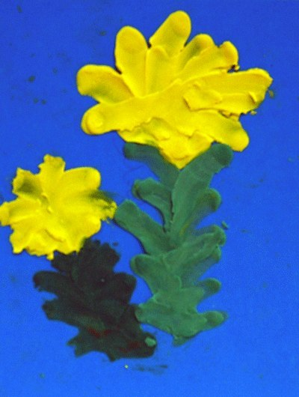

Нетрадиционные техники аппликации:
  - Аппликация без наклеивания (тряпочки «эффект» или на бархатной бумаге). Бывают основных цветов. Из них вырезаются. На такие губки прилипает ватка, ватные диски, ватные палочки (снеговику – ручки).
  - Аппликация обрыванием. Должен быть сюжет, а дети прикладывают на наклеенную поверхность.

